Économie circulaire et efficacité d’usage

Le principe de l’économie circulaire peut se définir comme un système économique qui, à tous les stades du cycle de vie des produits, vise à augmenter l’efficacité de l’utilisation des ressources et à diminuer l’impact sur l’environnement tout en développant le bien être des individus. Comment comprendre cette notion d’efficacité ?

Une utilisation efficace de la ressource par la réutilisation…
L’utilisation efficace de la ressource implique tout d’abord sa gestion durable : il faut de préférence qu’elles soient renouvelables et il est essentiel d’être vigilant à son épuisement. Il faut ensuite veiller à allonger la durée de cette utilisation au maximum, en allongeant la durée d’usage des produits ou en réutilisant la ressource dans de nouveaux produits.

Le secteur du papier carton est à ce titre un exemple d’économie circulaire, puisqu’il utilise une ressource naturelle, renouvelable, sans conflit d’usage alimentaire et que les produits qu’il fabriquent sont recyclés à 92%. La fibre de cellulose, issue du bois, peut être réutilisée au moins jusqu’à 25 fois, et les emballages papier carton intègrent 80% de fibre recyclées.

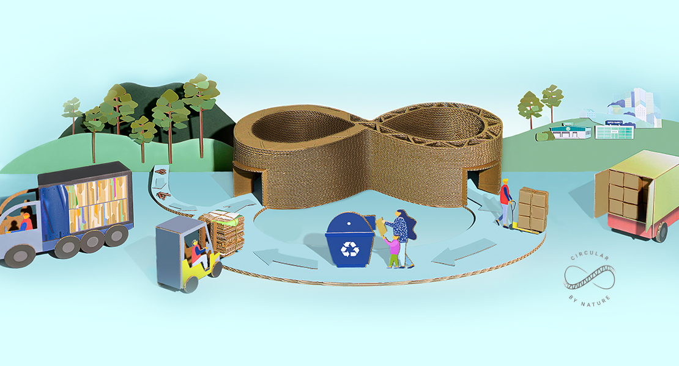

… qui doit être challengée par une efficacité de gestion de la boucle permettant toujours moins d’impacts sur l’environnement
Mais l’efficacité d’une utilisation ne doit pas s’arrêter à une question de durée d’usage. Pour minimiser les impacts environnementaux nécessairement générés, il est important également de prendre en compte la vitesse de circulation de la ressource, l’opérationnalité et les performances des structures de mise en œuvre et son adaptabilité aux besoins des utilisateurs.

La non optimisation de ces paramètres peut entrainer une augmentation des quantités de ressources utilisées pour pallier au manque de vitesse de circulation (constitution de stocks outils), des pertes importantes impliquant une baisse du taux de réutilisation, une hausse des besoins en transports du fait d’une faible structuration du maillage industriel permettant la réutilisation, une inadaptation aux fonctions attendues avec un risque de surconsommation ou de gaspillages, des difficultés d’adaptation aux évolutions des besoins.

La filière papier carton présente là aussi de nombreux atouts pour permettre la mise en œuvre d’une boucle de réutilisation efficace : elle dispose d’un maillage industriel diffus et mondial permettant de remettre la matière en circulation en restant au plus proche de son lieu d’utilisation, minimisant ainsi les besoins de transports. Sa capacité de réadaptation au juste besoin à chaque nouvelle transformation lui permet d’orienter efficacement la matière dans le temps et l’espace, en utilisant la juste quantité et en évitant des stocks outils importants. Avec un taux de recyclage de 92%, voire même de 98% pour les emballages industriels et commerciaux, elle démontre d’une organisation particulièrement efficace pour capter la matière à réutiliser et la réinjecter dans le système : plus de 9 emballages sur 10 sont ainsi collectés et recyclés pour fabriquer de nouveaux emballages.

